“*La mejor manera de predecir el futuro es inventándolo* “…Alan Kay

SSMM

SMART STORAGE MANAGEMENT MODULE



Gabriel Covarrubias González 180818

Diego Armando García Guillen 181259

Manual del Programador

En este manual se describe el propósito y la funcionalidad del código “SSMM” (Smart Storage Management Module), haciendo énfasis en cada una de las funciones que componen al mismo, se pretende que este manual ayude a que cualquier programador comprenda este código en caso de que sea necesaria una mejora, cambio o alguna optimización del código.

El programa se divide en 3 partes principales (Función Main, Librerías y las Funciones del código)

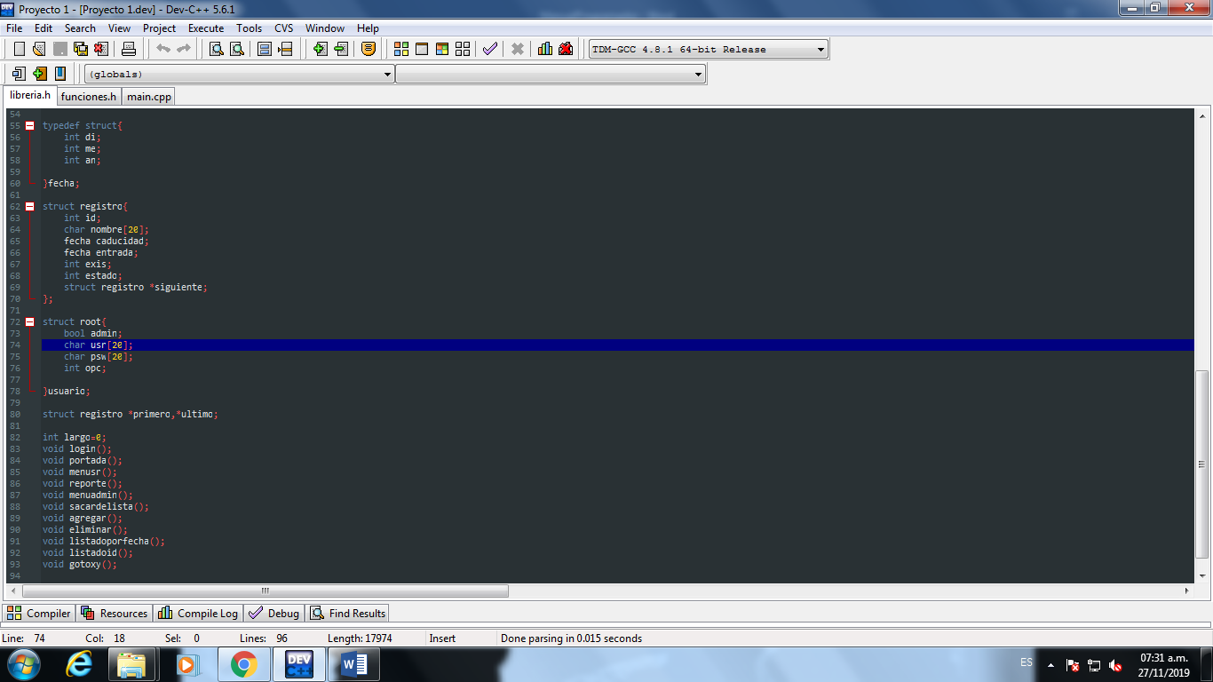

Librerías

Para este programa se creó una librería propia llamada simplemente “librería.h”, esta incluye los prototipos de las funciones, las librerías que se pueden utilizar en dev c, un arreglo para la portada, y las estructuras necesarias para la incercion de nodos en una lista.

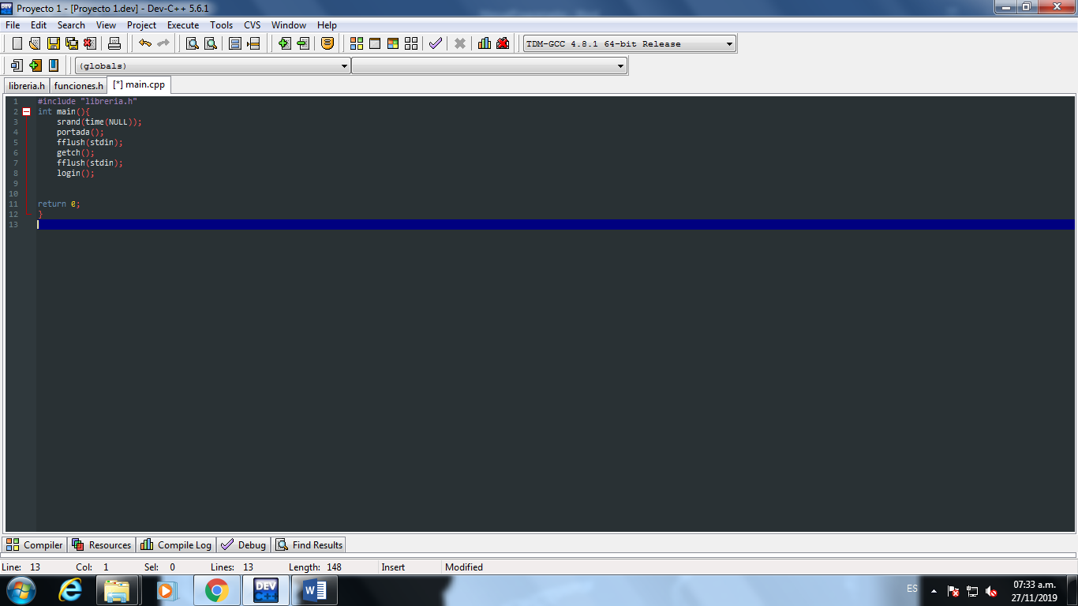

Función Main

La funcion principal del programa solo incluye la librería creada, la funcion que imprime la portada y la funcion login, que contiene las opciones de entrar como administrador y estandar,y dependiendo de la eleccion el usuario se presentara un menu con opciones para cada caso .

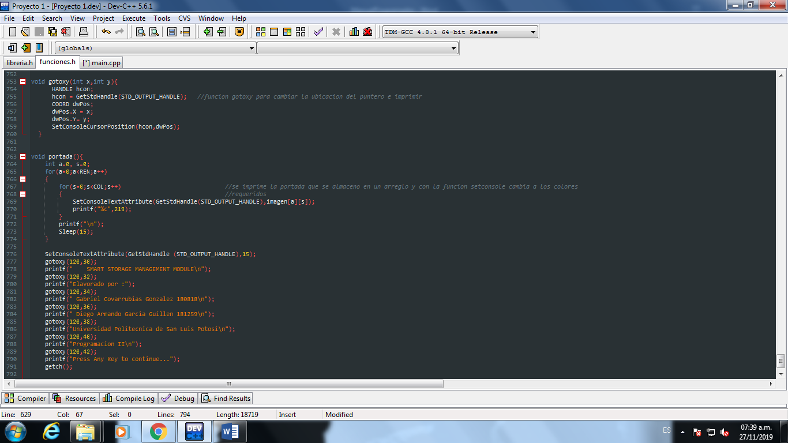Funciones

La función portada es la primera en ser llamada, esta requiere de la función “gotoxy”, y de el arreglo que contiene la portada imprimiéndola recursivamente, al igual que los datos generales de los desarrolladores, y espera que el usuario presione cualquier tecla.

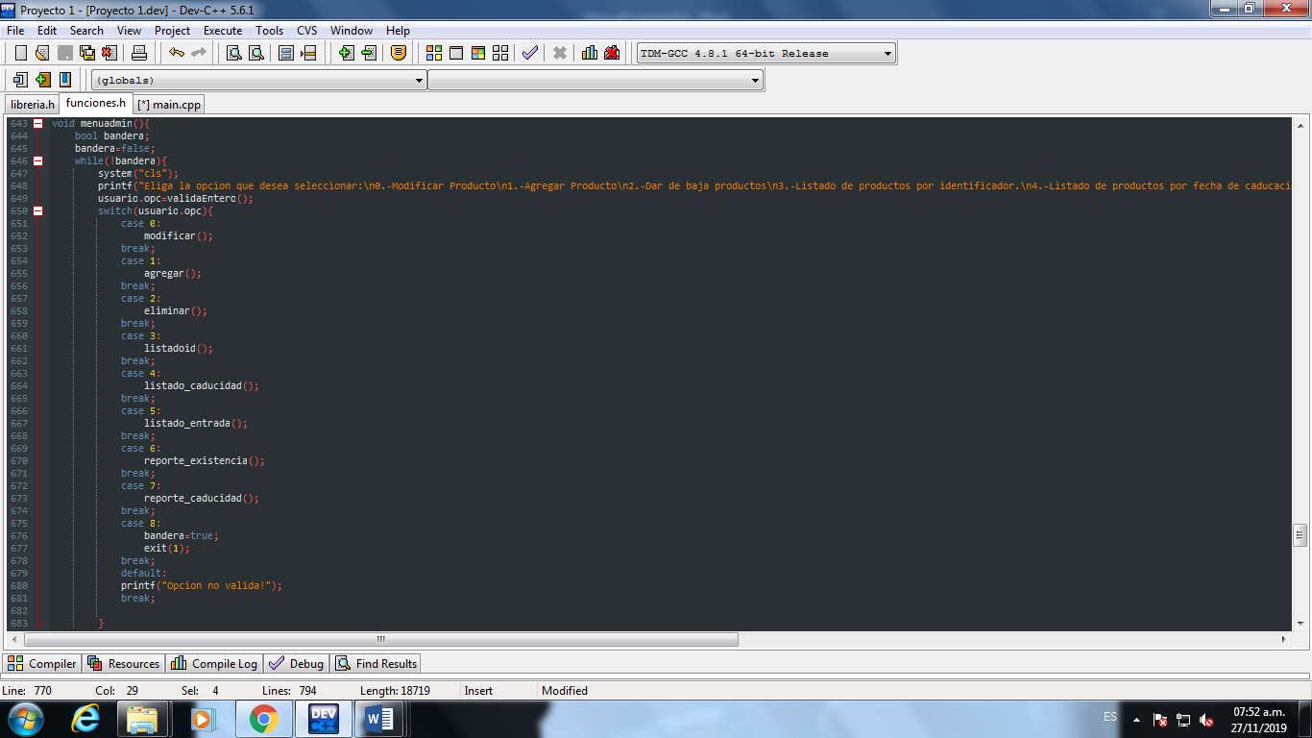

Función Login

Esta función está a la espera de que el operador ingrese los datos del usuario y la contraseña, apoyándose en las validaciones establecidas en la librería.h, para posteriormente presentar los menús de cada opción

Menús

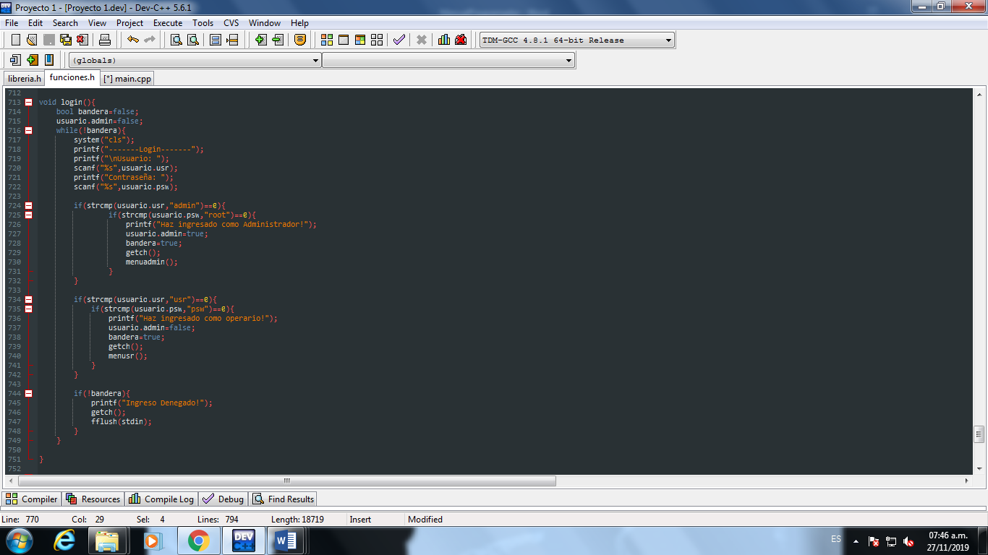Estas funciones son menus de seleciones dependiendo del usuario, ambos son similares, sin embargo el menu administrador, tiene mas opciones y el usuario tiene algunas de las opciones del administrador.

Función Agregar Nodo

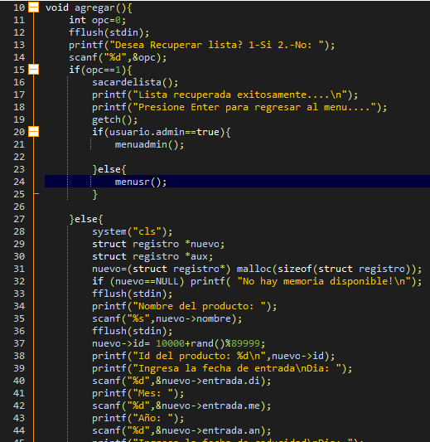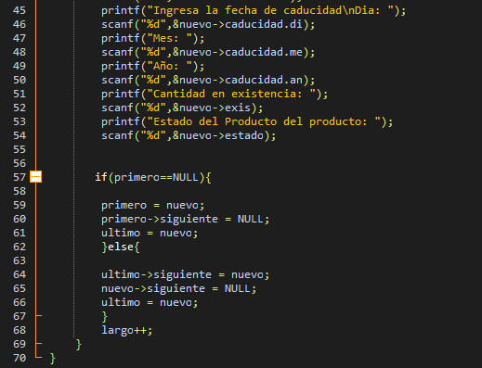

Esta función Comienza por preguntarle al usuario si este desea recuperar los datos previamente almacenados en un archivo Excel, de no ser así, apoyándose en las estructuras declaradas anteriormente, se reserva la memoria dinámica para la inserción de este un nuevo nodo de información en una lista simplemente enlazada y se aumenta el contador de nodos que existen en la lista.

Función Imprimir Lista (Id, Entrada, Caducidad)

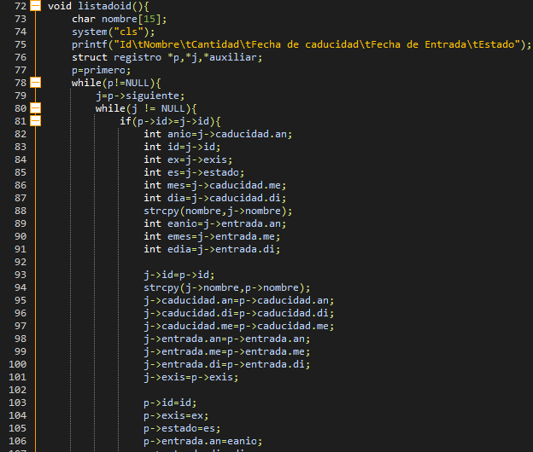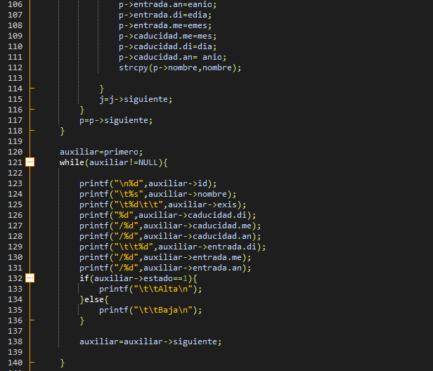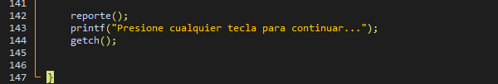

Esta 3 función trabaja prácticamente iguales, la que solo cambia la manera en que se ordenan para imprimirse dependiendo del caso.

Estas funciones se encargan de Imprimir todos los nodos contenidos en la lista, haciendo uso de algoritmos de ordenamiento para posteriormente de manera recursiva imprimir en consola toda la información de manera ordenada, a continuación, se llama a la función reporta la cual almacena los datos de la lista en un documento de Excel y así finaliza la función

Las cuestiones que se evalúan para el ordenamiento son del id menor al mayor, de la fecha de entrada más antigua a la más reciente y de los productos que tienen menor existencia a los que tienen mayor.

Función Reporte(Caducidad/Listado)

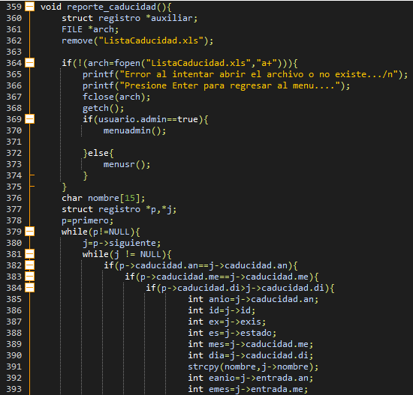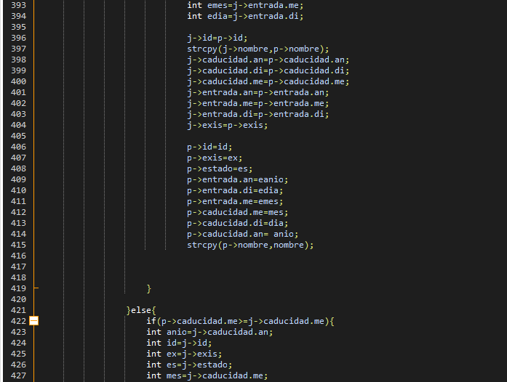

Estas funcones , crean los documentos de Excel donde se encontraran los reportes de cantidad y caducidad proximos, de manera similar a como lo hacen las funciones imprimir pero estas cada una en su respectivo archivo

Función Modificar un Nodo

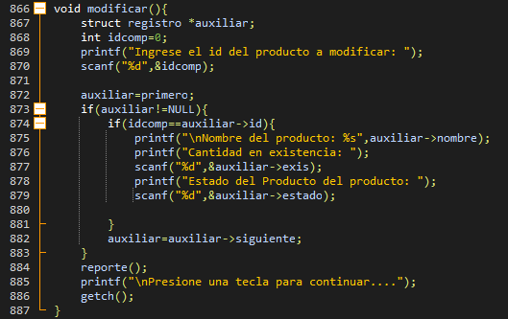

Esta función solicita al usuario el Id de algún producto para buscarlo entre los nodos de la lista, si este es encontrado, se le solicitara al usuario que ingrese la cantidad y el estado actualizados.

Función Eliminar Nodo

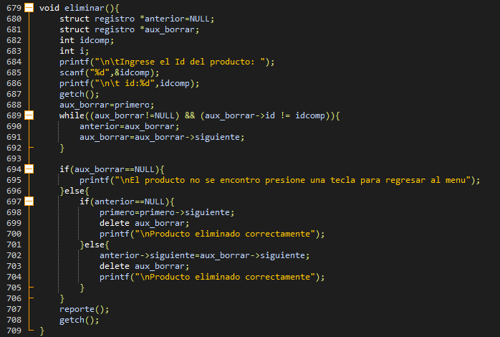De igual manera esta función solicita al usuario el id de producto que desea eliminar de la lista, las condicionales para eliminar el nodo están situadas de tal manera que sin importar la posición del nodo que se desea eliminar este será removido de la lista.